Индивидуальный проект

1 этап

Мокочунина Влада Сергеевна

Содержание

# 1 Цель работы

Создание сайта

# 2 Задание

Сгенерировать сайт, привязать его к личному репозиторию

# 3 Выполнение лабораторной работы

1. Я скачала файл для генерации сайта. (рис. [- 1]).

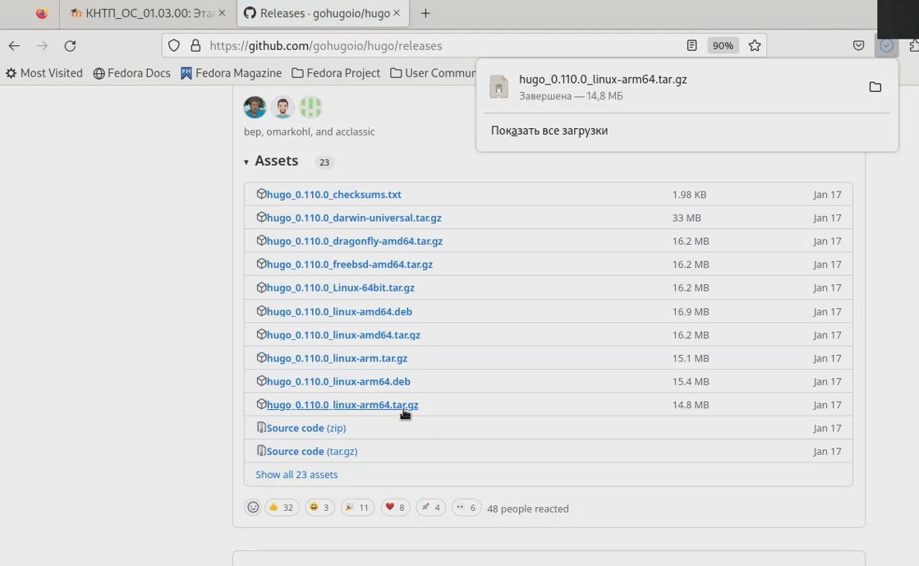

Figure 1: Загрузка файла

1. Распаковка файла

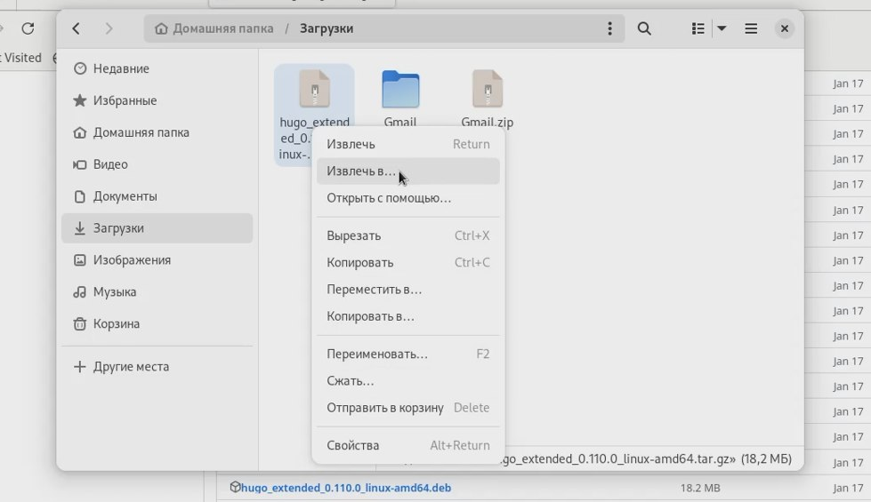

Figure 2: Распаковка файла

1. Создание необходимого каталога

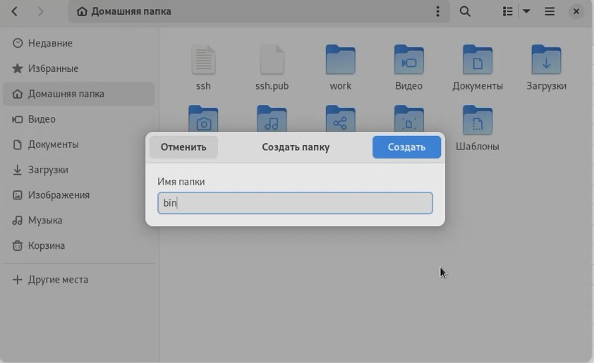

Figure 3: Создание каталога

1. Создание репозитория по шаблону индивидуального проекта

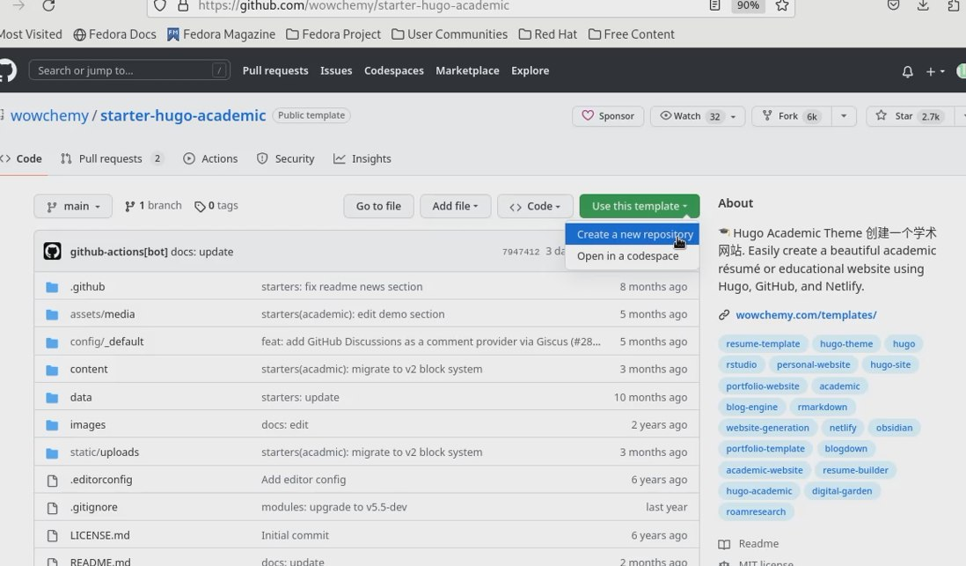

Figure 4: Создание репозитория

1. Клонирование репозитория

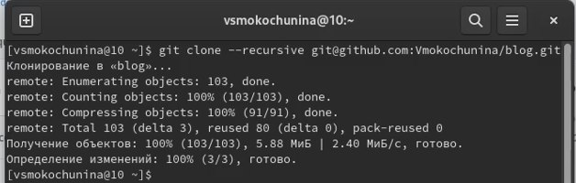

Figure 5: Клонирование репозитория

1. Перешли в каталог и проверили,что есть все файлы

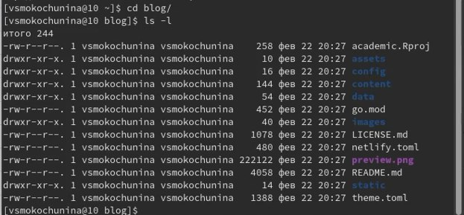

Figure 6: Каталог с файлами

1. Установка hugo

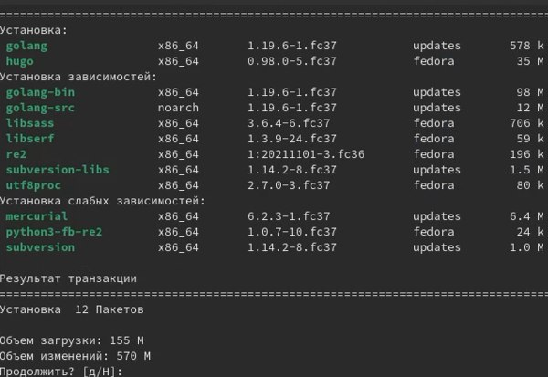

Figure 7: Установка

1. Проверка создания файла

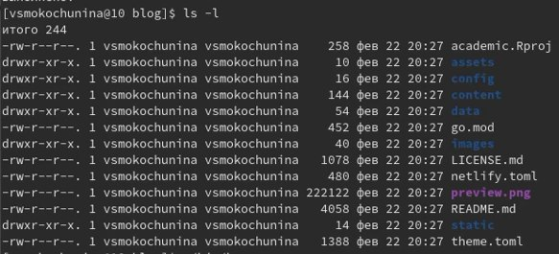

Figure 8: Проверка

1. Выполнение команды ~/bin/hugo

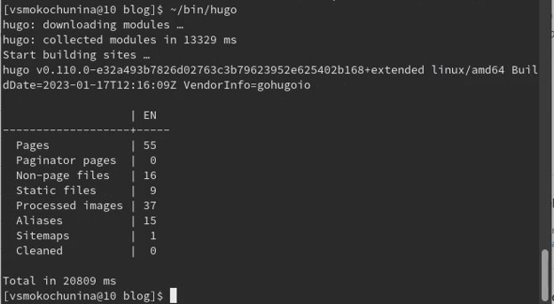

Figure 9: Выполнение команды

1. Проверка создания файла

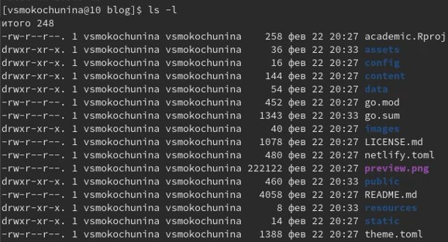

Figure 10: Проверка

1. Удаление ненужного каталога

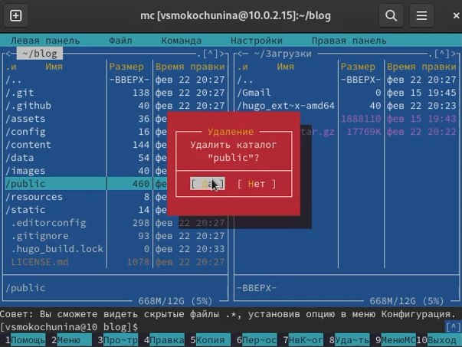

Figure 11: Удаление каталога

1. Выполнение команды ~/bin/hugo server

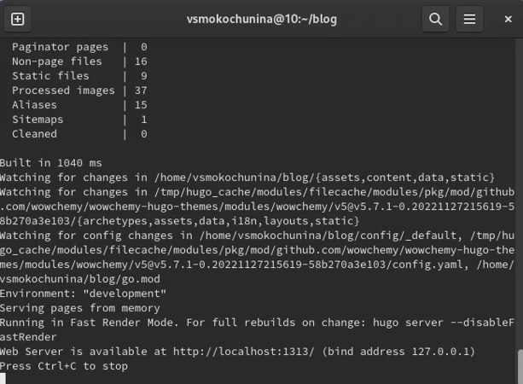

Figure 12: Выполнение команды

1. Скопировав ссылку из терминала,я ввела ее в браузер и открыла сайт

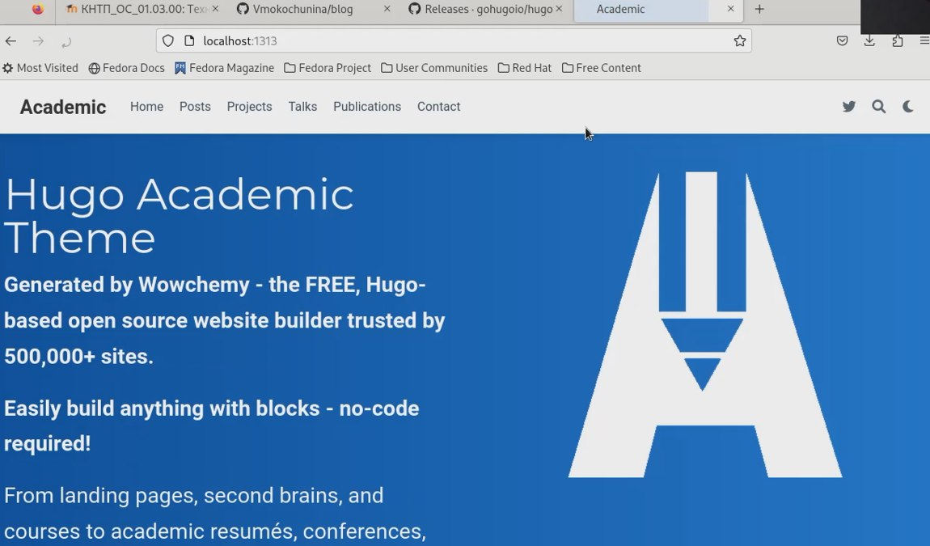

Figure 13: Сайт

1. Чтобы пропал синий фон,я удалила блок из файла md

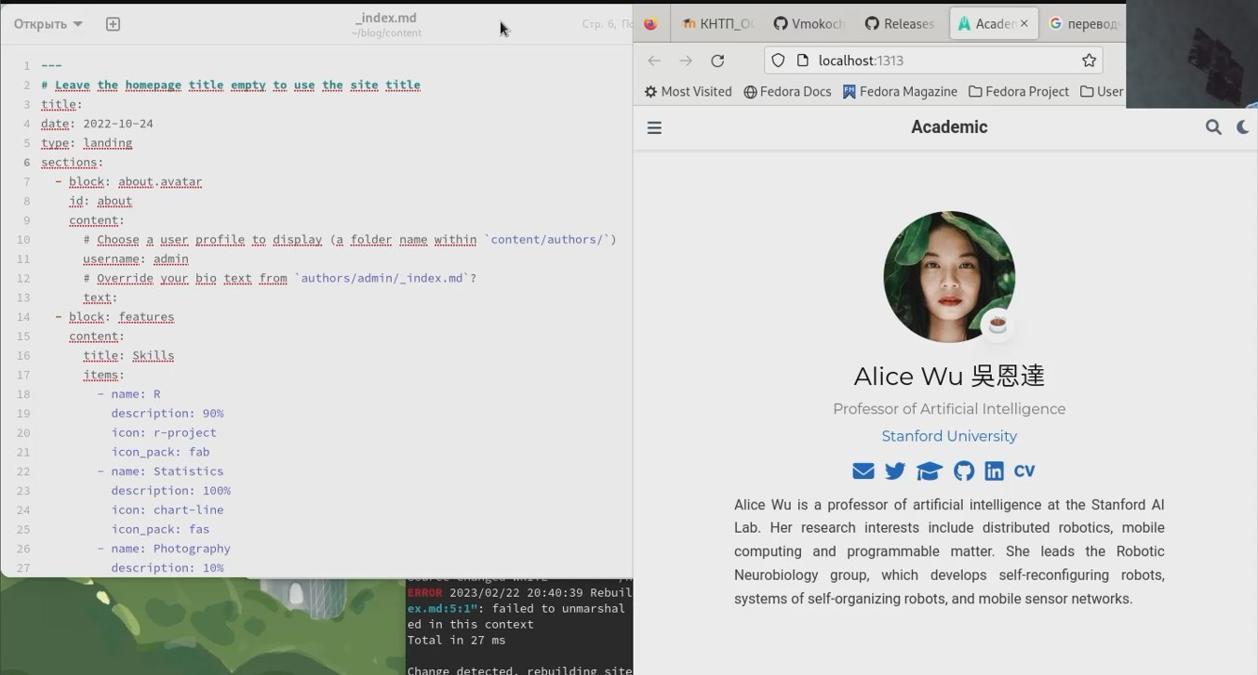

Figure 14: Убрала синий фон

1. Создание репозитория

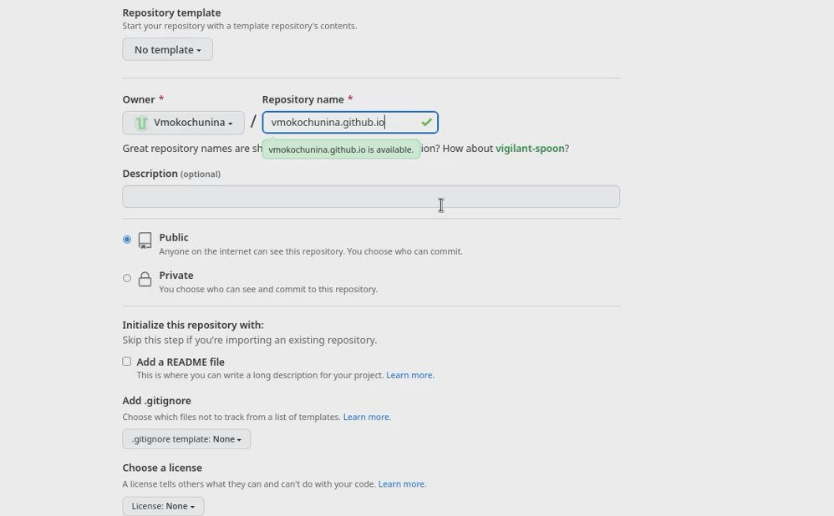

Figure 15: Создание репозитория

1. Проверка файлов

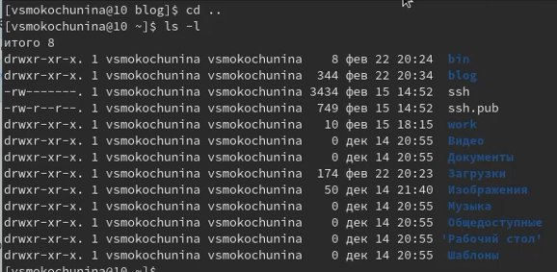

Figure 16: Проверка

1. Клонирование репозитория

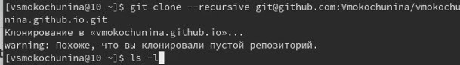

Figure 17: Клонирование репозитория

1. Проверили,что репозиторий склонировался

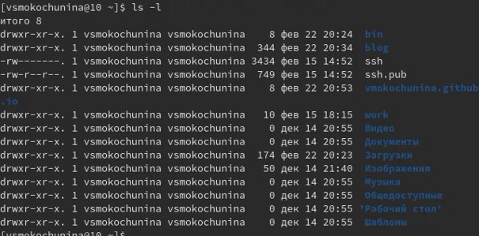

Figure 18: Проверка

1. Переход в созданную папку и переключение на ветку

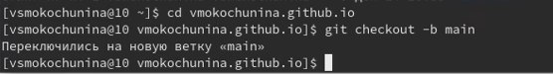

Figure 19: Ветка

1. Создание файла и его отправка на гитхаб

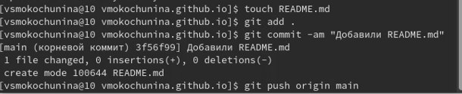

Figure 20: Создание файла,отправка на гитхаб

1. Видим,что файл перенесся

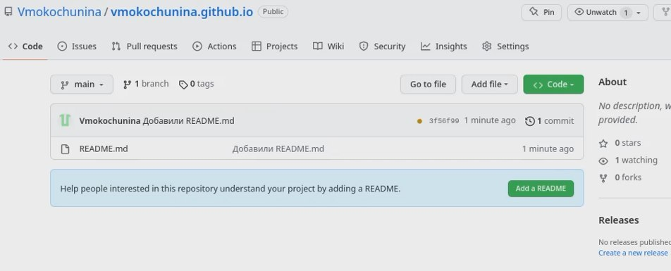

Figure 21: Видим файл на гитхабе

1. Выполнение команды подключения репозитория к папке для эффективной генерации сайта

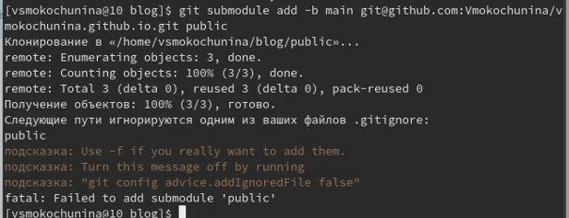

Figure 22: Выполнение команды

1. Исправляем ошибку игнорирования,комментируем public

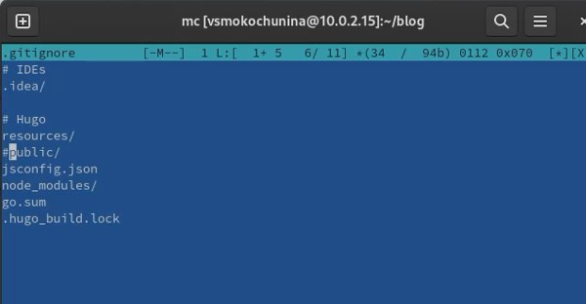

Figure 23: Исправление ошибки

1. Снова выполняю команду подключения репозитория к папке для эффективной генерации сайта

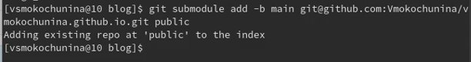

Figure 24: Выполнение команды

1. Создали файлы в папке

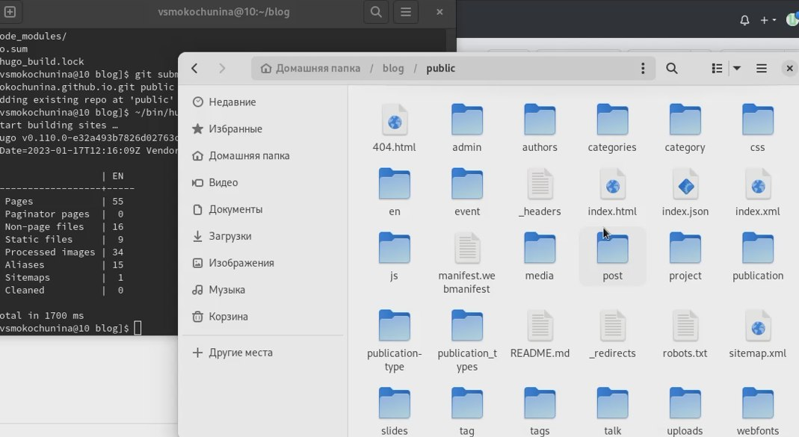

Figure 25: Перенос файлов

1. Отправление файлов на сервер

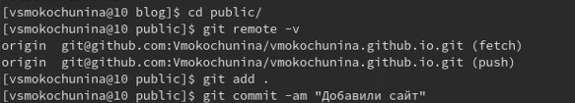

Figure 26: Отправка файлов

1. Видим,что файлы перенеслись

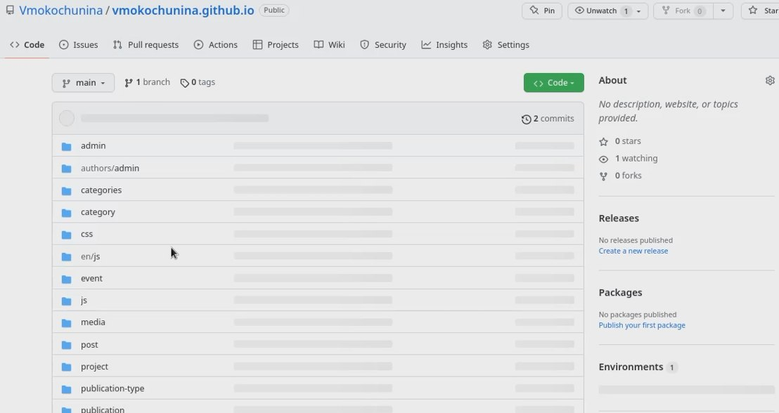

Figure 27: Файлы

1. Копирую ссылку,чтобы проверить привязку к сайту



Figure 28: Копирование

1. Сайт открылся



Figure 29: Сайи

# 4 Выводы

Я научилась генерировать сайт,привязывать его к собственному репозиторию